共享存储多主数据库的在线亲和性感知物理布局优化
明泰, 温泉, 卢卫
成都理工大学 计算机与网络安全学院, 四川 成都 610059
摘 要：共享存储多主数据库通过多个计算节点访问同一份持久化数据，为云原生 OLTP 系统提供弹性扩展能力；但当强相关记录被不同计算节点持有时，远程页面获取、所有权转移和缓存一致性维护会进入事务关键路径。已有工作负载驱动分区方法主要面向 shared-nothing 架构，通常将图划分结果直接等价为物理拥有关系；在共享存储多主架构中，这一假设被运行时 ownership、外部路由和受控迁移三者打破。本文提出 WARP，一种在线亲和性感知物理布局优化机制。WARP 以事务提交后采样构造元组级亲和图，以 ParMETIS 生成候选分区，以快照式 AssignmentTable 表达逻辑归属，并通过限速、合批、churn 门控和失败退避的后台迁移逐步兑现局部性收益。本文进一步指出，亲和优化在该类系统中不是单一 min-cut 问题，而是 placement、routing 和 migration 三者耦合的在线控制问题。在 WookongDB MP 原型和四计算节点 SmallBank 亲和负载上，WARP 在同条件 10 分钟实验中达到 28912.06 txn/s，相比无亲和基线提升 5.16%，相比 Schism 风格静态布局提升 11.79%，远程访问比例降至 19.660%；6 小时长跑完成 7.23197 亿笔事务。实验说明，在线亲和感知布局能够在低侵入条件下降低跨节点访问，并揭示图割、本地性和吞吐之间的非线性关系。
关键词：共享存储数据库；多主事务处理；亲和性感知布局；在线图划分；受控迁移；事务路由

1 引言
云原生事务数据库的体系结构正在从静态分片和单主写入，转向计算存储分离和共享存储多主执行。共享存储允许多个计算节点访问同一份持久化数据，避免了 shared-nothing 系统在扩缩容时搬迁完整分片的高成本；多主执行又允许多个计算节点同时处理写事务，使系统能够按计算负载横向扩展。
这种架构的主要代价是运行时局部性更难维持。事务执行需要的不只是持久化数据，还包括页面缓存、锁状态和页面或记录的临时所有权。当同一事务访问的相关记录分散在不同计算节点持有的页面中时，系统必须执行远程页面获取、所有权转移、元数据同步和缓存一致性维护。这些操作不像普通后台任务，而是直接位于事务关键路径上，会放大尾延迟并抵消多主并行的收益。
经典工作负载驱动分区方法提供了一个自然思路：从事务访问日志中构造图，把经常共同出现的记录放到同一分区。Schism、Horticulture、E-Store 和 Clay 等系统都沿着这一方向减少跨分区事务。然而这些方法默认分区和物理拥有强绑定。共享存储多主系统中，数据的持久副本不属于某一个计算节点，页面所有权会随事务访问动态变化，路由器也可能把事务送到与当前布局不一致的节点。因此，低图割并不必然带来高吞吐。
本文的核心判断是：共享存储多主数据库中的亲和优化是 placement、routing 和 migration 的耦合问题。placement 决定记录“应该”靠近哪个节点，routing 决定事务“实际”在哪个节点执行，migration 决定这种目标能以多快、多稳定的方式变为物理事实。忽略任何一端，都可能把优化归因到错误层次。
本文提出 WARP（Workload-Affinity RePartitioning），将上述三者拆成可观测、可控制的流水线。系统通过事务提交后采样维护亲和图，周期性调用图划分器生成候选布局，再通过 AssignmentTable 发布逻辑归属，最后由后台迁移器在预算约束下渐进实施。与直接迁移不同，WARP 把候选分区视为目标状态，而不是立即执行命令，从而降低运行时抖动。
本文贡献包括：第一，给出共享存储多主场景下亲和布局问题的形式化描述，指出 min-cut 指标和吞吐之间存在中间反馈链；第二，提出 AssignmentTable 与受控迁移机制，把图划分、状态发布和物理迁移解耦；第三，在 WookongDB MP 中实现端到端原型，并以无亲和、Schism 风格静态布局、批量迁移消融、路由模式和长跑实验验证机制有效性及局限。
2 背景与动机
2.1 共享存储多主的局部性矛盾
共享存储多主系统把持久化数据放在共享存储层，把事务执行放在多个计算节点。计算节点可以缓存页面并临时拥有页面或记录的修改权。若事务访问的数据都由本节点持有，执行路径接近本地事务；若访问集合跨多个节点，则会触发远程获取和所有权协调。对于偏斜 OLTP 负载，少量热点记录反复共同出现，跨节点访问会被频繁放大。
与 shared-nothing 架构相比，共享存储多主系统的问题不在于数据是否可以访问，而在于访问是否会穿过远程所有权路径。一个记录可以长期保存在共享存储中，但短期 owner 仍然影响事务延迟。布局优化因此不是修改持久化存放位置，而是调整计算节点对热点记录的临时亲和归属，使未来事务更可能命中本地路径。
2.2 为什么低图割不等于高吞吐
把事务访问关系建成带权图后，降低 edgecut 可以减少跨分区共访问强度。但这个指标只描述候选 placement 的图上质量，不描述事务路由，也不描述迁移是否已经完成。我们的短时路由模式实验显示，mode 23 的 edgecut 最低，但 TPS 和本地访问比例也最低；mode 24 的 edgecut 是 mode 23 的两倍以上，吞吐却高出 38.7%。该反例说明，在共享存储多主架构中，图割只是优化目标的代理变量。
表1 路由模式反例：低图割不必然高吞吐
Mode | TPS | 本地访问 | Edgecut
13 | 25516.55 | 71.95% | 24373
23 | 18781.43 | 56.99% | 6557
24 | 26045.94 | 72.11% | 13212
该现象给方法设计带来两个约束。第一，分区结果需要一个中间层承接，不能直接变成迁移风暴。第二，实验分析必须同时观察路由分布、per-node local、edgecut、迁移完成率和 page id changes，不能用单一指标解释吞吐变化。
2.3 现有方法移植失败的原因
把 shared-nothing 分区方法直接搬到共享存储多主系统中，会遇到三类结构性错配。第一，shared-nothing 中的分片边界通常同时决定数据持久位置、事务主执行节点和锁冲突范围；共享存储多主中这三者被拆开，持久数据在共享层，执行节点由路由器决定，临时 owner 又会随事务访问变化。一个图划分结果最多说明“哪些记录应该靠近”，不能说明“下一笔事务一定在该节点执行”。
第二，静态图划分默认迁移在运行前完成，或者迁移成本可以被摊薄。共享存储多主系统的迁移经常与前台事务共享页面锁、网络队列和 owner 元数据，迁移本身会改变 page id changes 和 cache fusion 行为。若后台迁移过于激进，短期内可能提高远程协调次数，反而降低吞吐。
第三，传统分区评估常用分布式事务比例或图割作为主指标；在本文系统中，图割、local ratio 和 TPS 之间存在异步反馈链。图割下降后，必须经过 AssignmentTable 发布、迁移完成、路由感知、缓存稳定四个阶段，才能体现为吞吐收益。这个延迟链条是本文设计中显式解耦各层状态的主要原因。
3 问题定义
设记录集合为 T，计算节点集合为 N，事务序列为 W。事务 τ 的访问集合为 A(τ)，路由函数 R(τ) 给出该事务被送到的计算节点，物理 ownership 函数 O_t(x) 表示时刻 t 记录 x 当前由哪个节点持有。事务 τ 在时刻 t 的本地访问比例可写为：A(τ) 中满足 O_t(x)=R(τ) 的记录数，占 A(τ) 规模的比例。
理想目标是最大化一段时间内所有事务的本地访问比例，同时满足三个现实约束：其一，迁移预算有限，每个调度窗口只能移动有限数量的记录或页面；其二，节点负载需要均衡，不能把全部热点迁移到单个节点；其三，决策必须在线完成，只能利用已经发生的事务访问样本。
WARP 不直接求解离线最优，而是使用亲和图最小割作为近似信号，并把运行时目标拆成四个层次：理论最佳亲和覆盖、ParMETIS 候选分区覆盖、已发布 assignment 覆盖、当前物理 owner 覆盖。前两者反映图算法能力，后两者反映发布门控和迁移进度。这样可以定位收益损失发生在哪一层。
这种分层定义也约束了评估口径。若 ParMETIS 候选分区较好但 current owner 覆盖率低，瓶颈在迁移；若 current owner 覆盖率高但事务仍然远程访问多，瓶颈更可能在 routing；若 edgecut 降低而 TPS 下降，则需要检查 page id changes、cache fusion 和前台锁等待，而不能把问题简单归结为图算法失败。
3.1 代理目标与差距来源
亲和图最小割是对未来本地访问比例的代理目标，而不是最终目标本身。它成立需要两个隐含条件：路由策略倾向于把包含同一分区记录的事务送到该分区节点，且物理 owner 能在足够短时间内收敛到目标 assignment。若任一条件不成立，就会出现 proxy gap，即图上看似更优的划分没有转化为运行时收益。
本文把 proxy gap 拆成三部分。第一是算法差距，即 ParMETIS 候选分区与观察窗口内理论最佳 assignment 的差距；第二是发布差距，即候选分区因 churn 门控或部分接受而没有完全进入 AssignmentTable；第三是物理差距，即 AssignmentTable 已经改变但迁移尚未完成，current owner 仍停留在旧布局。三个差距分别对应图算法、发布策略和迁移调度，不能混在一个 edgecut 指标中解释。
实验指标也按这三个差距设计。weighted cut ratio 观察候选布局质量，assignment access ratio 观察逻辑目标覆盖，migration done/failed/backlog 观察物理兑现程度，per-node local 和 route distribution 观察路由是否放大或掩盖局部性收益。这样即使最终 TPS 没有提升，也能定位是图没有学到亲和关系、迁移没有完成，还是路由没有配合。
4 方法设计
4.1 在线亲和图
事务提交后，采样器记录本次事务实际访问过的记录标识。若一个事务访问多个记录，则这些记录之间形成共访问关系。WARP 把记录作为顶点，把同一事务中共同出现的记录对作为边，边权表示共访问强度。系统按窗口聚合新样本，并对旧边权施加衰减，使图既能稳定表达长期热点，又能响应热点漂移。
由于 edgecut 会随采样量和图规模变化，本文使用加权割率衡量图质量，即被切开的边权占总边权的比例。该指标在不同实验间更可比，也能避免“图规模更大导致 edgecut 更大”的误读。
4.2 AssignmentTable：逻辑归属层
ParMETIS 侧车周期性读取亲和图并生成候选分区。WARP 不把候选分区直接解释为迁移命令，而是发布到 AssignmentTable。AssignmentTable 是记录到目标节点的快照式映射，表达“应该由谁拥有”，但不承诺“已经由谁拥有”。前台事务仍然读取真实 owner，后台迁移线程则读取 AssignmentTable 生成任务。
这一层有三个设计意图。第一，发布原子性：每轮候选分区要么整体成为新快照，要么被拒绝，不暴露半更新状态。第二，读路径解耦：前台事务不会等待图划分或迁移计划生成。第三，churn 门控：当候选分区相对上一轮变化过大时，系统可以拒绝或部分接受结果，避免热点记录在短窗口内反复改变目标节点。
4.3 受控迁移
迁移器扫描 AssignmentTable 与当前 owner 的差异，生成候选迁移任务。候选任务按预期收益排序，并受到每轮批次、源页面和目标节点的限制。连续失败的记录进入退避队列，避免因热点锁冲突或 stale plan 反复消耗预算。迁移成功后，路由层通过 LOOKUP 或 page id change 逐步感知新的 ownership。
受控迁移的关键不是移动越多越好，而是在前台事务仍然运行时，把足够有收益的记录稳定移动到目标节点。迁移过慢会导致 AssignmentTable 长期无法兑现；迁移过快会制造锁竞争和 page ownership churn。WARP 的批量合并、失败退避和预算限制就是在这两者之间取平衡。
4.4 闭环流程
WARP 的运行循环如下：系统持续采样已提交事务并更新亲和图；当分区周期到达时，ParMETIS 产生候选布局；主进程根据 churn 阈值决定是否发布 AssignmentTable；迁移器从 assignment 与 owner 的差异中选择任务；迁移结果更新 owner 和失败退避状态；路由层再通过新的 owner 反馈影响后续事务本地性。
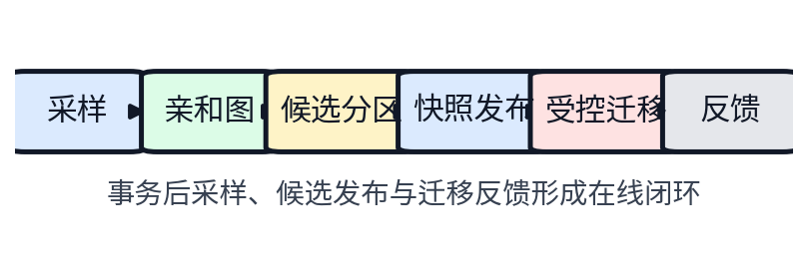
图1 WARP 在线亲和优化闭环
4.5 与直接迁移策略的区别
直接迁移策略把图划分输出视为立即执行的物理计划，其隐含假设是分区结果稳定且迁移成本可以忽略。该假设在共享存储多主系统中通常不成立：热点记录可能正在被前台事务持锁，路由层可能尚未感知 page owner 变化，上一轮迁移还未完成时下一轮图划分已经产生新的目标。WARP 因此把图划分输出降级为“候选意图”，只有经过 AssignmentTable 发布、churn 检查和迁移预算选择后，才转化为物理动作。
这种设计牺牲了部分短期最优性，但换来两个运行时性质。其一，系统总能拒绝不稳定或收益不明确的候选分区，避免把图算法的短时噪声放大成 ownership 抖动。其二，迁移失败不会立即污染新的逻辑状态，失败记录只影响后台队列和退避状态，不影响前台事务正确性。
4.6 关键不变量
WARP 的运行安全性依赖三个不变量。第一，assignment 快照只描述目标归属，不覆盖真实 owner；任何前台事务仍以锁管理和 ownership 协议返回的状态为准。第二，迁移任务在执行前必须重新验证 source、target 和当前 owner，避免使用过期计划。第三，分区发布与迁移执行之间允许存在延迟，系统只要求在稳定窗口内逐步靠近目标，而不要求每轮分区立即完成。
这三个不变量把图算法和事务协议隔离开来。图划分可以在侧车中重试、失败或被门控拒绝，前台事务仍按原协议推进；后台迁移可以因热点锁冲突失败，失败只增加退避状态，不改变已提交事务语义。对共享存储多主数据库而言，这种隔离比单次分区质量更重要，因为错误的迁移节奏会直接影响事务延迟。
表4 WARP 的运行不变量
不变量 | 含义
I1 目标/事实分离 | AssignmentTable 是目标，不是真实 owner。
I2 执行前再验证 | 迁移执行前重新检查当前 owner 和目标。
I3 稳定窗口收敛 | 负载稳定且预算充足时逐步接近目标。
算法层面，WARP 每个周期先消费提交后访问样本，再更新带衰减的亲和图；若达到分区周期，则调用 ParMETIS 产生候选分区；候选分区通过 churn 检查后发布为新快照；迁移器从快照与真实 owner 的差异中取有限任务执行。该循环没有把图划分放入事务临界区，因此可在前台负载较高时牺牲收敛速度来换取稳定性。
5 正确性与开销分析
5.1 运行时安全性
WARP 不改变事务提交、锁管理和共享存储一致性协议。AssignmentTable 只作为迁移目标，不作为前台事务判断真实 owner 的依据。因此，即使某轮分区结果错误，最坏情况也是迁移收益不足或被门控拒绝，而不会绕过原有并发控制。后台迁移仍需通过系统既有的页面锁和 ownership 更新路径完成。
快照式发布避免了前台和后台观察到不一致目标。迁移器读取某一轮 assignment 后生成任务；若下一轮 assignment 更新，则旧任务在执行前仍需重新检查当前 owner 和目标节点，防止 stale plan 把记录迁往已经过期的位置。
5.2 收敛条件
若负载窗口内亲和图基本稳定，候选分区 churn 低于门控阈值，并且迁移预算大于持续失败任务带来的损耗，则 physical owner 会逐步接近 AssignmentTable。若热点变化过快或路由极度偏斜，系统不会强行追逐每一轮候选分区，而是通过拒绝高 churn 结果和失败退避降低振荡。
5.3 开销来源
WARP 的额外开销来自四部分：提交后采样、亲和图聚合、ParMETIS 侧车划分和后台迁移。采样发生在提交后，避免放大事务关键路径；图划分在侧车中执行；迁移线程限速运行。实验中，主要开销不是计算划分本身，而是迁移与前台事务的资源竞争，尤其是热点记录上的失败重试。
因此，WARP 的优化目标不是让每轮图划分都达到最小割，而是在图质量、迁移量和前台干扰之间取得稳定折中。一个看似更好的划分如果需要大规模迁移，可能在实际运行中输给图割稍差但更稳定的 assignment。
6 系统实现
原型基于 WookongDB MP/Hybrid_Cloud_MP 实现。系统由 storage、remote metadata 和 compute 三层组成。实验拓扑包含四个 compute 节点和一个 storage/remote 服务节点，MP-Router 作为外部 workload/router driver 发送 SmallBank affinity 事务。
实现路径包括：compute server 在事务提交后记录访问集合；affinity aggregator 聚合共访问图并输出 edgecut、total edge weight、local/remote ratio 等指标；ParMETIS sidecar 接收图并返回候选分区；主进程通过 AssignmentTable 发布目标映射；migration worker 按固定 tick 和批次预算执行迁移，并记录 planned、done、failed 和 backlog。
实验脚本统一使用 tests/scripts/multinode_mprouter_smoke.py，避免不同 harness 带来的参数偏差。所有主实验固定 32 worker、500000 账户、100000 hot accounts、WAL disabled、random_generate 和相同事务规模。
6.1 数据结构与并发路径
实现中，采样路径只记录轻量级访问摘要，不在提交路径中构造完整图。聚合线程异步消费摘要，维护顶点编号、边权和衰减状态。ParMETIS 侧车读取的是聚合后的快照图，因此图划分时间不会阻塞事务提交。AssignmentTable 使用快照替换方式发布：读线程只持有不可变视图，写线程构造新表后一次性替换指针。
迁移任务以“源页面、目标节点、记录集合”为基本单位，尽量把同源页面的多个记录合并处理。这样做的原因是页面锁和 owner 更新常常以页面为粒度发生，若逐记录提交迁移任务，会重复获取相同页面状态并增加 stale plan 概率。批量迁移并不意味着无条件扩大迁移规模，而是把同一页面上的高收益任务组织到同一批次中。
失败处理是实现中的关键细节。迁移失败可能来自热点锁冲突、source page 状态变化、目标 owner 已经过期或路由层 page map 尚未更新。WARP 对连续失败的记录设置退避，避免它们在下一轮立即重新进入队列。该策略牺牲了热点记录的短期收敛速度，但能保护后台预算不被少数失败任务占满。
6.2 指标采集与窗口截断
MP-Router 负责报告总事务数、吞吐、执行延迟、fetch-to-complete 延迟、page operations、page id changes 和路由分布。Compute 侧 affinity timeseries 报告 local/remote/storage ratio、edgecut、total edge weight、迁移计划数、完成数、失败数和 backlog。两个数据源的时间轴并不完全同步，因此实验汇总以 MP-Router 的实际 elapsed window 为准截断 affinity timeseries。
窗口截断避免了一个常见错误：前台事务结束后，后台迁移线程可能继续推进 assignment 与 owner 的差异，如果直接读取最后一行 timeseries，会把“没有前台负载时的后台收敛”误当作运行时局部性。这会高估方法效果。本文报告的 1 小时复测和 10 分钟主实验均使用截断后的窗口指标。
7 实验评估
7.1 实验问题
实验围绕四个问题展开。RQ1：在线亲和布局能否提升吞吐并降低远程访问？RQ2：在线机制能否在长时间运行中保持稳定？RQ3：迁移调度是否把 assignment 转化为物理局部性？RQ4：图割、本地性和路由模式之间是否存在线性关系？
7.2 主对照实验
主对照包含三组：无亲和基线、Schism 风格静态布局基线和 WARP 在线布局。Schism 风格基线使用离线训练得到的静态 assignment，并在运行前应用，不包含完整 Schism 系统的运行时自适应能力，因此本文只把它作为 workload-driven static placement 对照。
表2 主对照实验结果
方案 | TPS | 远程访问 | P99执行
无亲和 | 27492.58 | 24.114% | 10.40ms
Schism静态 | 25862.32 | 24.875% | 12.03ms
WARP在线 | 28912.06 | 19.660% | 10.28ms
WARP 达到 28912.06 txn/s，相比无亲和提升 5.16%，相比 Schism 风格静态布局提升 11.79%。同时，远程访问比例从无亲和的 24.114% 降至 19.660%。静态布局未能取得收益，原因在于训练阶段捕获的亲和关系在运行时不能持续适应路由和热点变化。
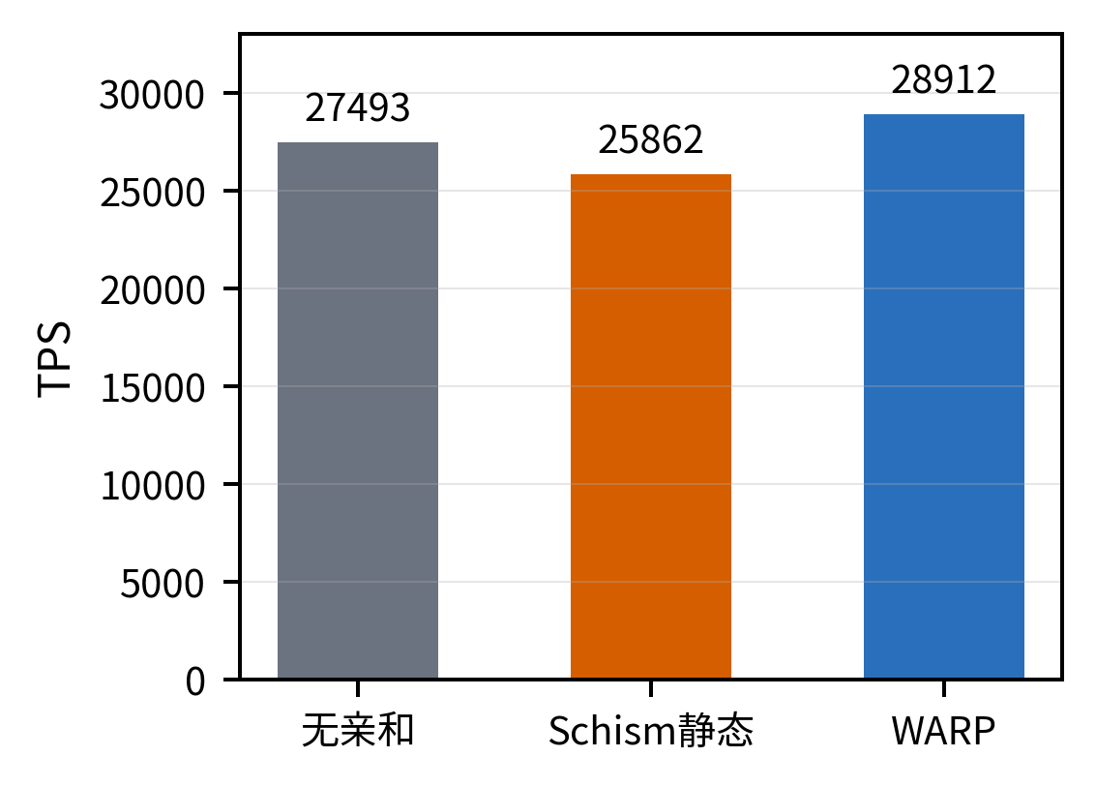
图2 三组主实验吞吐量对比
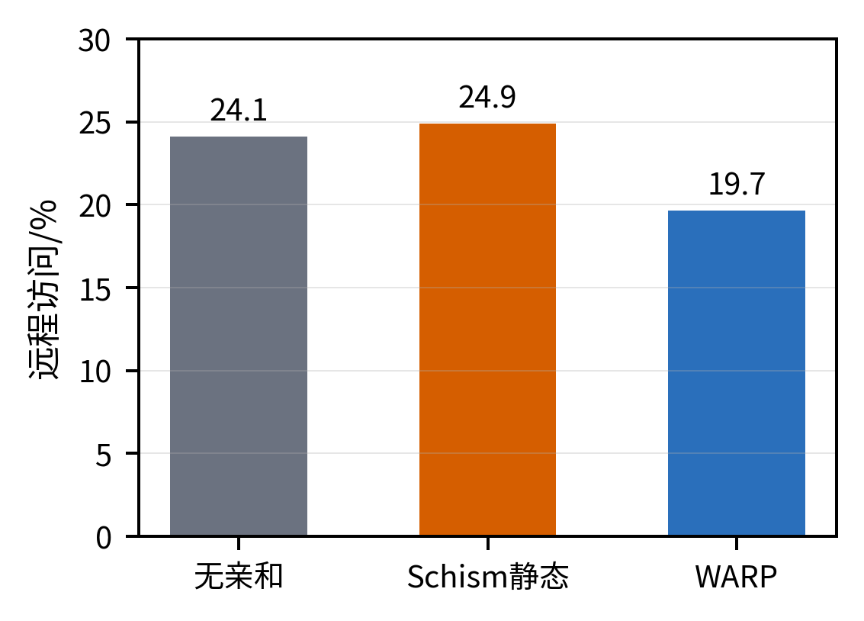
图3 三组主实验远程访问比例
7.3 局部性与迁移
WARP 主实验计划迁移 107045 个记录，成功 106049 个，失败 2 个，最终 backlog 为 996，迁移成功率达到 99.07%。该结果说明，受控迁移在该负载下能够把大部分 assignment 差异兑现为物理 owner 变化。
从 per-node 远程访问看，WARP 对高流量节点更有效：node3 的远程访问比例降至 14.894%，node2 降至 19.344%；node0 仍保持 31.552% 的远程访问。这说明 cluster local 的提升并不代表所有节点均衡，路由分布仍然是后续优化的关键。
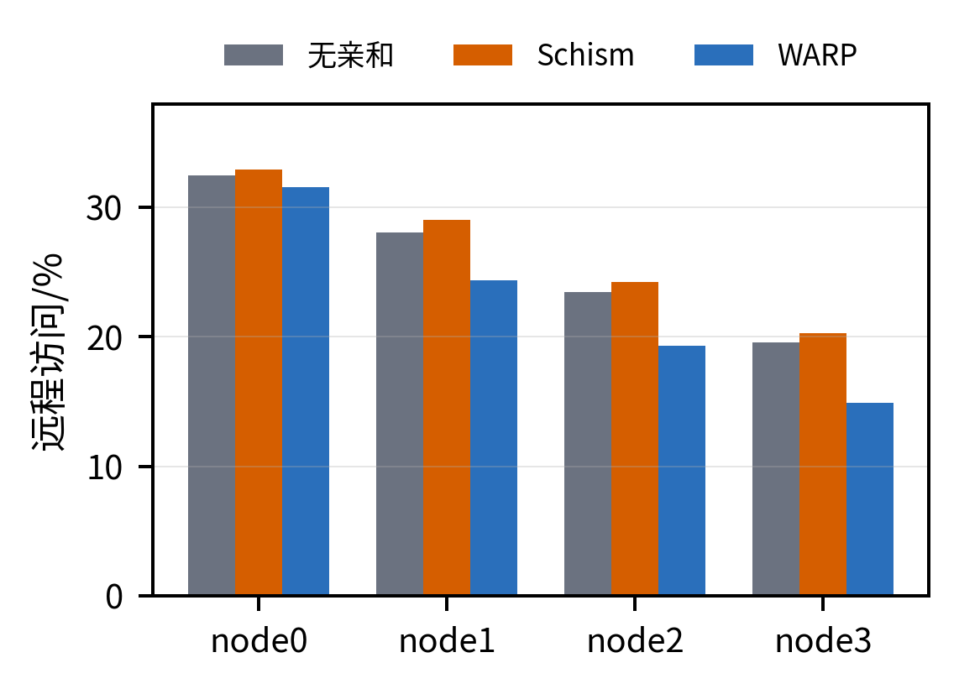
图4 各计算节点远程访问比例
7.4 长时间运行
6 小时长跑完成 7.23197 亿笔事务。运行后段端到端 P99 为 4093.83 ms，实时吞吐曲线在暖机后保持稳定。该结果验证了采样、图聚合、分区和迁移线程能够与前台事务长期共存，并未出现 assignment 震荡导致的持续吞吐崩塌。
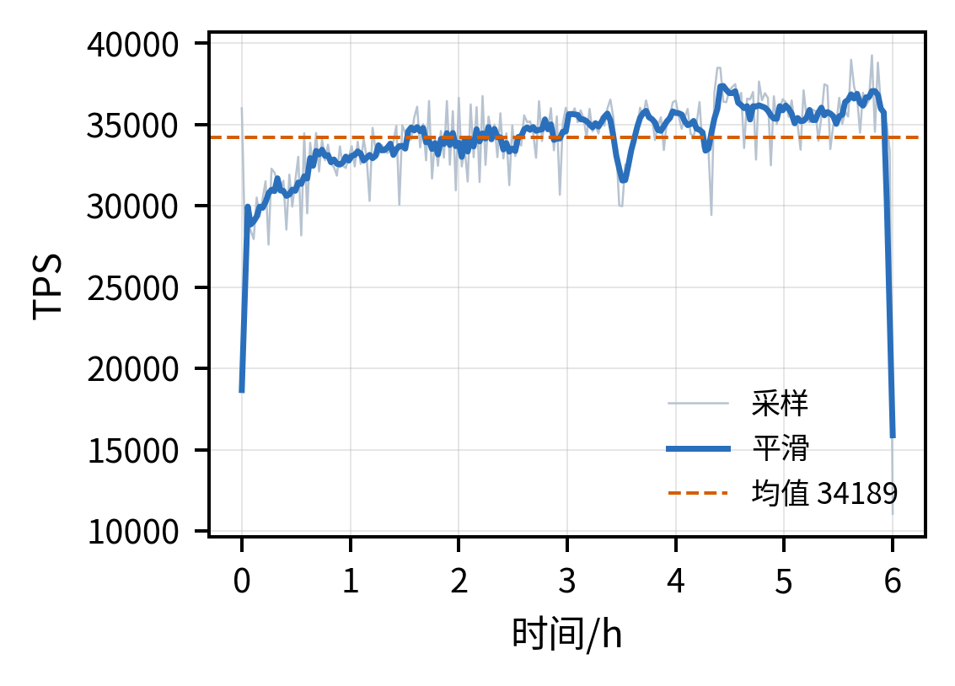
图5 6 小时长跑吞吐变化
7.5 迁移调度消融
批量迁移开启与关闭的吞吐接近，但开启后迁移成功数从 103206 增至 106049，backlog 从 1541 降至 996。该结果说明，在当前参数下批量迁移不是吞吐提升的唯一来源，但能够提高 assignment 兑现效率并降低最终积压。
表3 批量迁移消融
配置 | TPS | 成功迁移 | Backlog
批量关闭 | 28901.58 | 103206 | 1541
批量开启 | 28912.06 | 106049 | 996
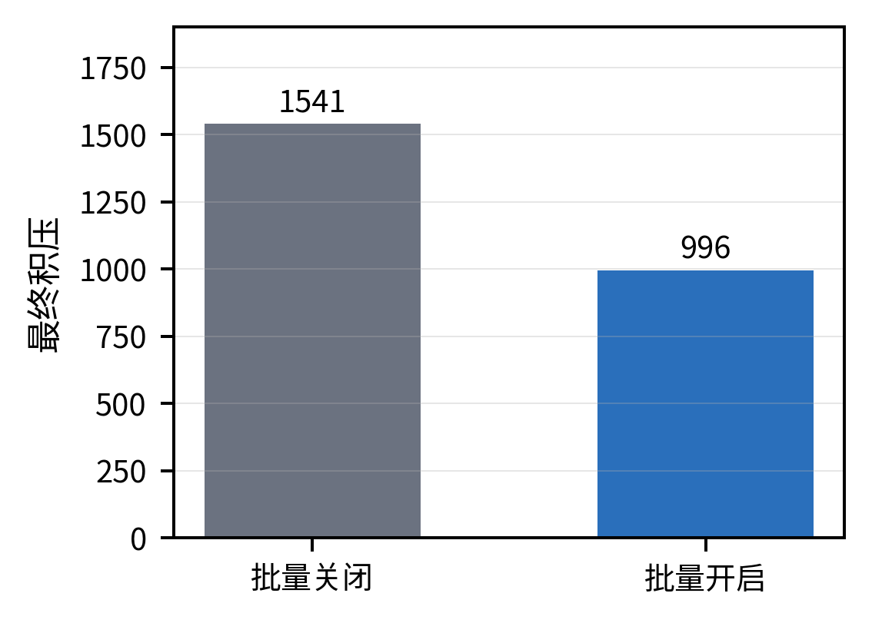
图6 批量迁移开关对积压的影响
7.6 路由模式消融
路由模式消融进一步说明，placement 不能脱离 routing 单独评价。mode 23 的 edgecut 最低，但本地访问比例只有 56.99%，TPS 也最低；mode 24 的 edgecut 高于 mode 23，但 TPS 最高。该结果支持本文的核心观点：共享存储多主数据库的亲和优化应当评价完整反馈链，而不是只评价图割。
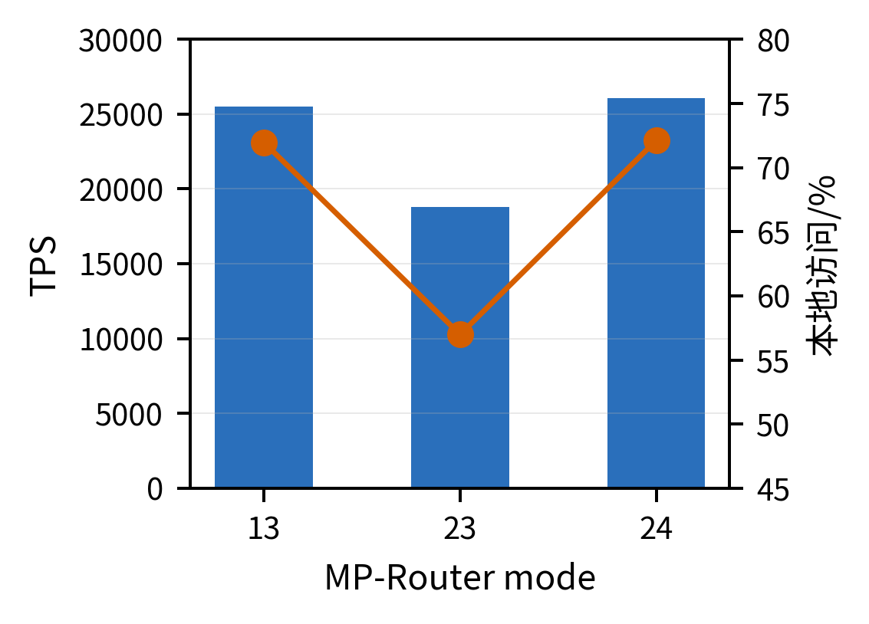
图7 路由模式对吞吐和本地性的影响
7.7 一小时级复测
除 10 分钟主对照外，本文还检查了一小时级运行，以验证观察不是短窗口偶然结果。参考轮完成 9727.6 万笔事务，TPS 为 29881.74，cluster local 为 80.99%，weighted cut ratio 为 3.81%。参数对齐复测在相同事务规模下达到 30549.89 TPS，cluster local 提升至 84.16%，weighted cut ratio 降至 2.58%。
一小时复测数据为：参考轮事务数 9727.6 万、TPS 29881.74、cluster local 80.99%、weighted cut 3.81%、迁移成功 232904、迁移失败 203102；参数对齐复测事务数同为 9727.6 万、TPS 30549.89、cluster local 84.16%、weighted cut 2.58%、迁移成功 258376、迁移失败 845138。
该复测说明，图质量和本地性可以在更长窗口中保持改善，但也暴露出新的瓶颈：对齐复测的迁移失败数显著高于参考轮。也就是说，WARP 的收益并非免费获得；更低的 weighted cut ratio 往往伴随更激进的迁移尝试，若失败退避和收益门控不足，迁移线程会把预算消耗在热点或 stale 任务上。
因此，一小时结果对论文结论有两层意义。积极的一面是，在线亲和闭环在千万级事务下仍能持续工作；保守的一面是，迁移失败已经成为限制进一步提升的主要因素。这也是本文没有把 WARP 描述为“只要最小割就能解决问题”的原因。
7.8 归因链分析
综合所有实验，本文采用从路由到吞吐的归因链解释结果：首先检查 route distribution，确定事务是否集中到少数节点；其次检查 per-node local，确认本地性提升是否被高流量节点主导；再次检查 weighted cut ratio，判断 assignment 的图结构是否改善；然后检查 migration done、failed 和 backlog，判断逻辑归属是否转化为物理 owner；最后再观察 page id changes、TPS 和尾延迟。
这种归因链避免了两个常见误判。第一，cluster local 高并不代表所有节点都好，因为高流量节点会主导平均值。第二，edgecut 低不代表吞吐高，因为路由和迁移尚未兑现时，低图割只存在于候选 assignment 中。本文路由模式消融和一小时复测分别对应这两类风险。
7.9 参数敏感性观察
参数扫描显示，亲和机制对 edge decay、partition cycle、repart_itr 和 churn 阈值都敏感。edge decay 过低时，图过快遗忘历史，候选分区容易追逐短期噪声；decay 过高时，图对热点漂移响应慢，AssignmentTable 会长期保留过期亲和关系。partition cycle 过短会增加分区和发布频率，过长则延迟局部性收益。
本文最终选择的参数不是单独最大化某个窗口 TPS，而是在稳定性和收益之间折中。以 mode 13 对齐复测为例，weighted cut ratio 降至 2.58%，但迁移失败数也显著增加，说明更积极的亲和收敛会把压力推给迁移器。后续优化应把迁移失败原因分类纳入调参，而不是只看最终 TPS。
这一观察也解释了为什么本文强调“机制”而非单一参数。WARP 的核心价值在于提供可观测的在线闭环：当参数变化导致吞吐下降时，可以沿着图质量、assignment 发布、迁移完成、路由本地性逐层定位，而不是只得到一个黑盒式 TPS 数字。
8 讨论
8.1 为什么静态布局不足
静态布局把训练窗口中观察到的亲和关系一次性固化为目标状态。若运行期路由分布和热点访问与训练期一致，静态方法可以降低远程访问；但在共享存储多主系统中，page ownership 会因事务执行持续变化，外部路由也会改变事务落点。静态布局无法利用这些反馈，只能被动等待当前 owner 与训练结果偶然一致。
8.2 图割指标的适用边界
edgecut 仍然有价值，它描述了候选 assignment 的结构质量。但它不能替代运行时指标。本文建议按 route distribution、per-node local、weighted cut ratio、migration done/failed/backlog、page id changes、TPS/latency 的顺序分析实验。只有当这些层次都一致时，才能把吞吐变化归因到图划分质量。
8.3 局限性
当前实验主要基于 SmallBank affinity 负载和四计算节点规模，尚未覆盖 TPCC、YCSB 不同 skew、更多节点规模和多租户干扰场景。Schism 基线也是风格化静态布局，而非完整系统复现。本文结论更适合作为共享存储多主场景下在线亲和布局机制的原型证据，而不是对所有已有系统的最终性能排序。
8.4 有效性威胁
内部有效性方面，所有对照实验必须保持 worker 数、事务规模、WAL、数据生成方式、热点比例和路由模式一致，否则吞吐差异可能来自驱动压力而非亲和机制。本文主对照实验已统一这些参数，但路由模式消融仍属于观测性实验，不能单独证明某个 mode 的因果优势。
外部有效性方面，SmallBank affinity 负载强调账户共访问关系，适合验证亲和机制，但不能覆盖 TPCC 中仓库、订单和库存之间更复杂的跨表访问，也不能覆盖读多写少的 YCSB 场景。未来实验需要在不同 skew、不同读写比例和更多计算节点下重复验证。
8.5 可复现性与参数控制
亲和优化实验容易受到参数漂移影响。本文采用统一脚本启动全部对照，并固定 worker 数、账户规模、热点账户数、事务尝试次数、batch size、WAL 开关、random_generate、路由模式和 affinity 事务比例。每轮实验都保留 summary、MP-Router 日志和 affinity timeseries，以便从吞吐、尾延迟、本地/远程比例、edgecut、迁移计划、迁移完成和失败数量等多个维度复核结论。
为了避免后台线程在事务结束后继续写入 timeseries 污染统计，长时间实验按 MP-Router 的 elapsed window 截断 affinity 指标。本文报告的 local ratio、weighted cut ratio 和迁移计数均来自该窗口内数据，而不是直接读取进程退出后的最后一行。该处理对在线系统评估很重要，因为后台迁移可能在前台事务结束后继续推进，若不截断会高估运行时局部性。
8.6 联合路由与布局优化方向
当前 WARP 把 MP-Router 视为外部固定驱动，只在给定路由策略下优化物理布局。实验已经表明，路由模式会改变 placement 收益能否转化为吞吐。因此下一步应把路由选择纳入闭环：路由器不只根据 key 或 page map 决定目标节点，还应读取 assignment 覆盖率、per-node backlog 和近期远程访问比例，在热点节点过载或低本地性时主动调整事务落点。
联合优化不能简单地把事务都路由到 assignment 命中的节点。若热点过度集中，局部性提升会被队列等待和锁竞争抵消。更合理的方向是使用双目标函数，同时惩罚远程访问和节点负载偏斜，并在迁移尚未完成时把 current owner 与 target assignment 分开建模。这样可以避免路由层追逐尚未兑现的逻辑归属。
9 结束语
本文提出 WARP，一种面向共享存储多主数据库的在线亲和性感知物理布局优化机制。WARP 通过提交后采样构造亲和图，通过 AssignmentTable 解耦候选分区和物理 owner，并以受控后台迁移逐步兑现局部性收益。实验表明，WARP 在四计算节点 SmallBank 亲和负载上提升吞吐并降低远程访问，同时能够长期稳定运行。更重要的是，本文通过路由模式反例说明，共享存储多主数据库中的亲和优化不能被简化为单一 min-cut 问题。未来工作将把路由决策纳入闭环，并在更复杂 workload 和更大规模集群上评估。

